**[ANTOLOGIJA IZVORNE MUZIKE Vol. 03](http://muzika-balkana.blogspot.com/2012/05/antologija-izvorne-muzike-vol-03.html)**

[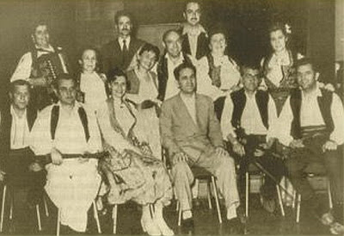](http://3.bp.blogspot.com/-Mvv48C8ybVE/T7qQTh_rQ2I/AAAAAAAAD84/WcpPuY-9J64/s1600/Carevac.jpg)

Azra Cemalovic - Cudna jada od Mostara grada  
Beba Selimovic - Sinoc ja i moja kona  
Branka Mladenovic - Posla Vanka na voda  
Danica Obrenic - Prolaze noci, mucim se ja  
Dragoljub Lazarevic - U sumara Gara, kabanica stara  
Miodrag Popovic - Oj devojko duso i rumena ruzo  
Nada Mamula - Gdje si dragi, ziva zeljo moja  
Predrag Cune Gojkovic - Hvalila se lijepe Mare majka  
Radmila Dimic - Rasla mi je, rasla, titra i nerandza  
Radmila Djordjevic - Aj, visoka si planino